**Presentado por:**

* Camila Lozano Jiménez - código 20201020161.
* Juan Felipe Rodríguez Galindo - código 20181020158.

**Enunciado:**

**VI. CONTROL CON NEURONAL NARMA-L2**

Implementar un sistema de control neuronal NARMA-L2 para una planta con la siguiente función de transferencia:

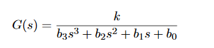

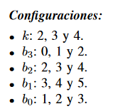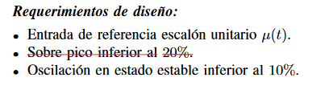

***Configuraciones:***

K = B = 3

b3 = C = 2

B2 = B = 3

b1 = A = 3

b0 = A = 1

**Desarrollo**

Modelo planta:

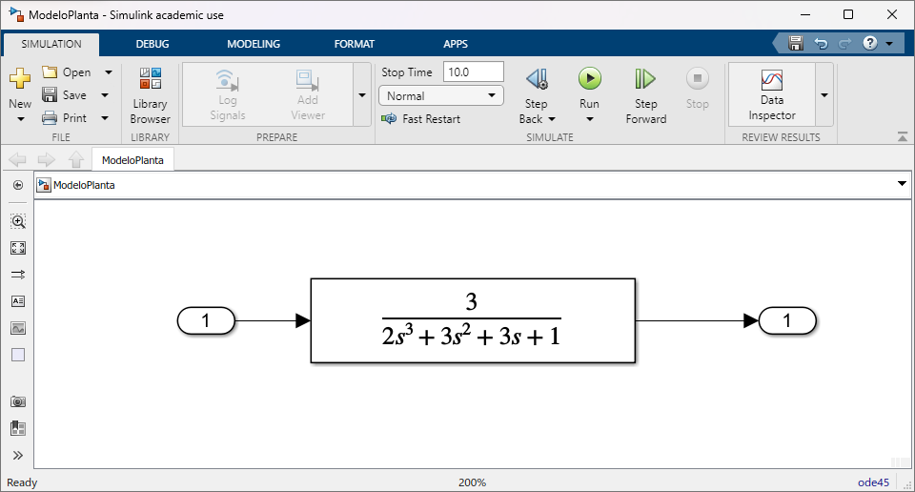

Con el cual podemos ver el comportamiento del sistema, el cual es:

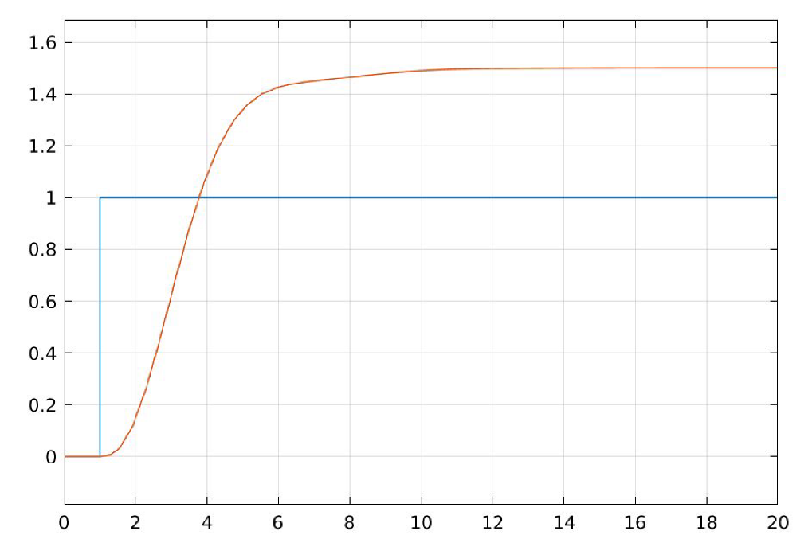

Creamos el controlador NARMA-L2

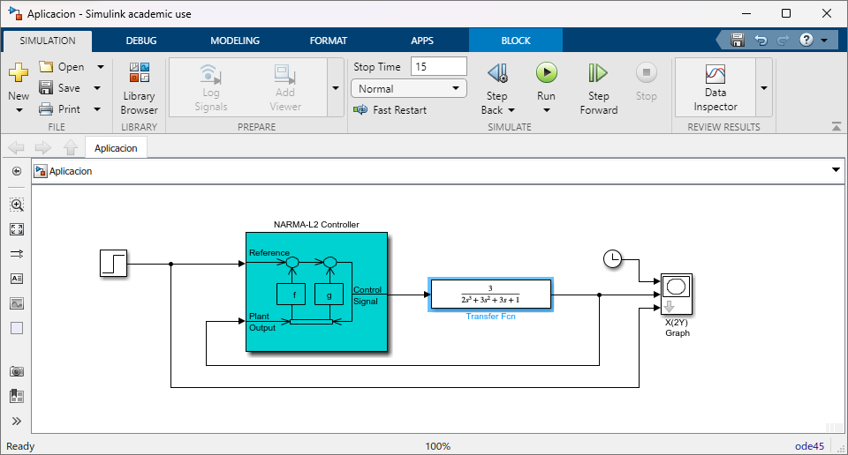

Configuración:

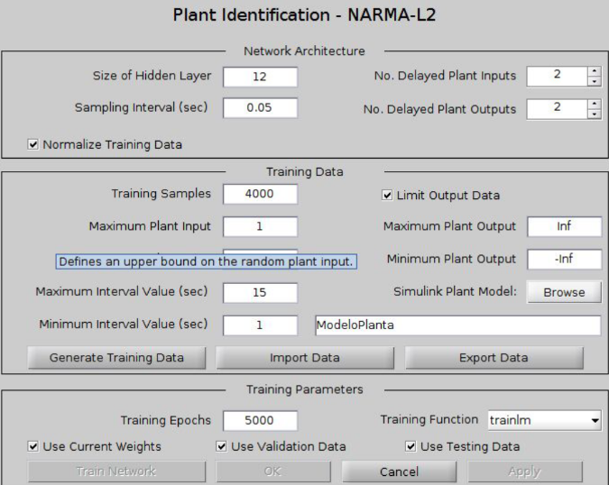

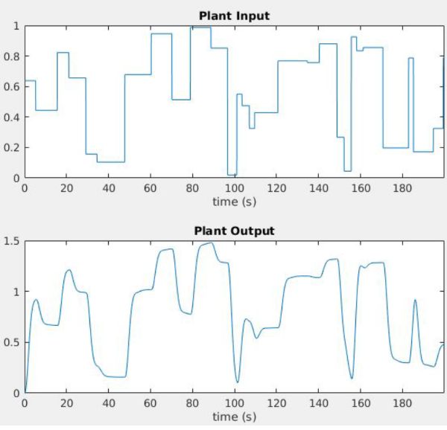

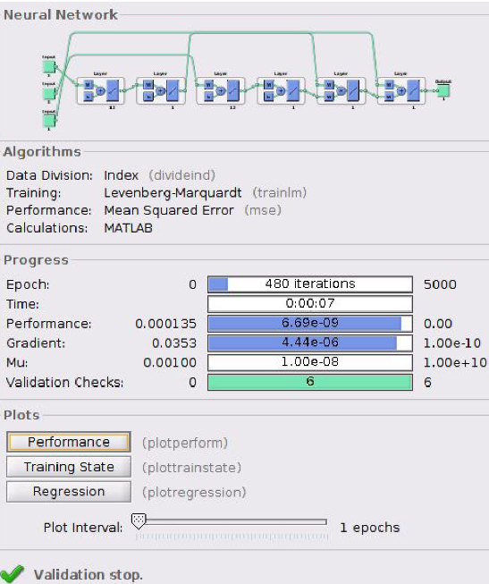

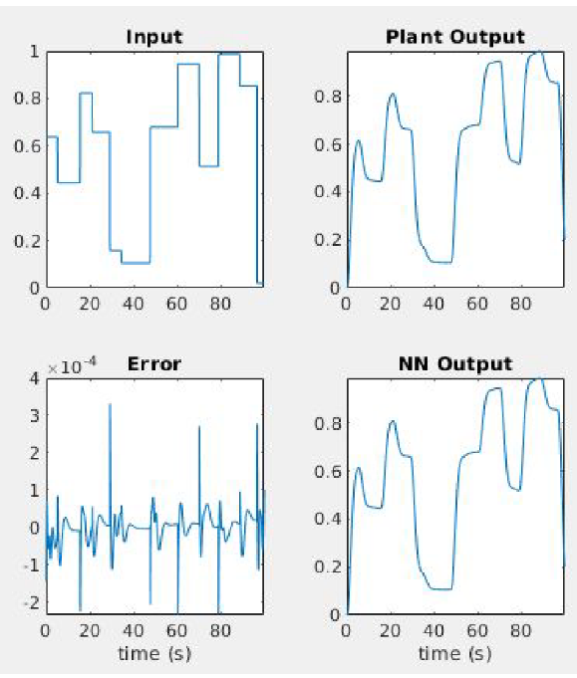

Requerimientos:



